Статья: «Функциональная грамотность школьников – важный показатель качества образования» | https://mcko.ru/articles/2264#:~:text=«Функциональная%20грамотность%20–%20это%20способность,деятельности%2C%20общения%20и%20социальных%20отношений»
Видео:  Выступление  Что такое функциональная грамотность? | https://www.youtube.com/watch?v=60nRwGDOE20&t=1143s
Презентация и вебинар  «Функциональная  грамотность  в современном образовании» | https://sch1621.mskobr.ru/files/%20такое%20функциональная%20грамотность.pdf  https://www.youtube.com/watch?v=1SfprcQ7VI0
Плэйлист Просвещения по функциональной грамотности  тут ИНТЕСИВ августа 2021 | https://www.youtube.com/playlist?list=PLPCZa4DrmlmjKE6uNYdALQxbhcTQThF1J  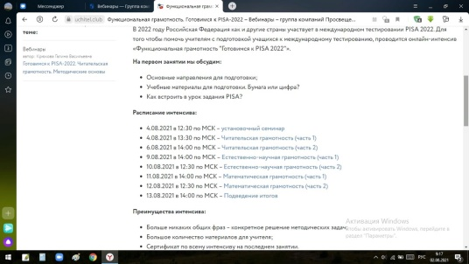
Конференция Просвещения по ФГ - плэйлист | https://www.youtube.com/playlist?list=PLPCZa4DrmlmiKM7_2d5hzrmtjjuWOAXgN  ----общие вопросы  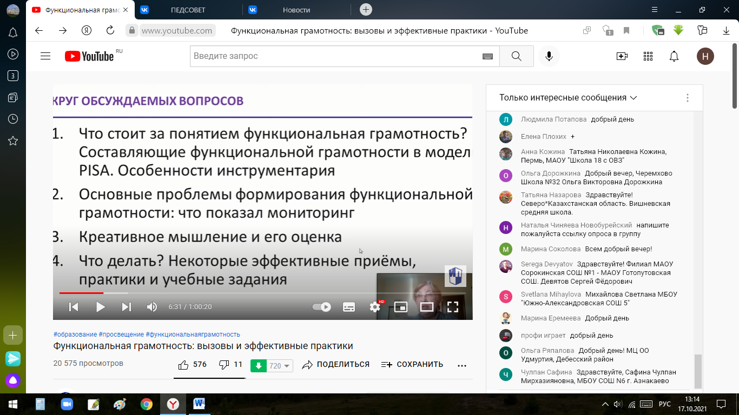  ----читательская грамотность
Сайт | https://fioco.ru/pisa

БАНКИ ЗАДАНИЙ

Открытые задания PISA | https://fioco.ru/%D0%BF%D1%80%D0%B8%D0%BC%D0%B5%D1%80%D1%8B-%D0%B7%D0%B0%D0%B4%D0%B0%D1%87-pisa
Банк заданий по функциональной грамотности Просвещения | https://media.prosv.ru/fg/
 | http://skiv.instrao.ru/bank-zadaniy/
Электронный банк  заданий для оценки  функциональной грамотности | https://fg.resh.edu.ru/

ВЕБИНАРЫ Физикон_Лаб

#5. Виды заданий тренажера Кластеры заданий по естественнонаучной грамотности | https://www.youtube.com/watch?v=Kt6Ood1oxm4&list=PLXtBhIXBMeLwUy5Ko6GZGpwngApotawir&index=4
PISA. Тестирование для учителей МО. Разбор тестирования "Естественно-научная грамотность" | https://www.youtube.com/watch?v=0cW8xrWdpu0

Видео:  Основные вопросы естественнонаучной грамотности Зачем и чему нужно учиться в наше время? | https://www.youtube.com/watch?v=3mVgZs9fpgM&list=PLPx1EkGOy0484OUpwc9QUs3BUHm7GgY5b&index=5
МГ https://www.youtube.com/watch?v=q2qpzn-SsKY
химия https://www.youtube.com/watch?v=-RoRs2AI0Jo

